 | Arbeitsbuch Stochastik |  | Schritt 17
Ich kann …

den Erwartungswert und die Standardabweichung einer Binomialverteilung berechnen.

1 Ordne der Abbildung die passende Binomialverteilung zu.

I: $n=11$, $p=0,6$  II: $n=10$, $p=0,7$  III: $n=10$, $p=0,4$ |  | 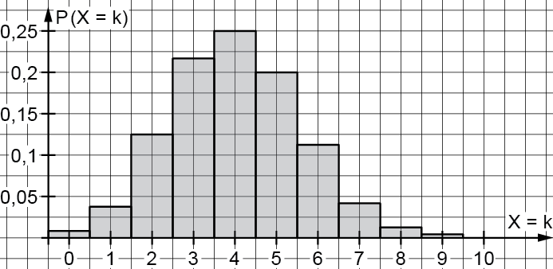

2 Es ist eine binomialverteilte Zufallsgröße X mit $n=50$ und $E (X)=40$ gegeben.
a) Berechne die Trefferwahrscheinlichkeit p.
b) Berechne die Wahrscheinlichkeit $P \left(X≥p⋅E \left(X\right)\right)$.
Begründe ohne Rechnung, warum diese Wahrscheinlichkeit größer als 50 % ist.

3 Ein 6-seitiger und ein 8-seitiger Würfel werden gleichzeitig 24-mal geworfen. Dabei wird die Augensumme 5 gezählt.
a) Berechne die Trefferwahrscheinlichkeit p.
b) Berechne den Erwartungswert E (X).
c) Nun erhöht man nur die Anzahl der Würfe. Erkläre, welche Auswirkungen dies auf den Erwartungswert und auf die Standardabweichung hat.

 | Arbeitsbuch Stochastik |  | Lösungen
Ich kann …

den Erwartungswert und die Standardabweichung einer Binomialverteilung berechnen.

1 Die drei Erwartungswerte sind:
I: $E \left(X\right)=11⋅0,6=6,6$
II: $E \left(X\right)=10⋅0,7=7$
III: $E \left(X\right)=10⋅0,4=4$
Bei binomialverteilten Zufallsgrößen gilt: Wenn der Erwartungswert E (X) ganzzahlig ist, dann ist die höchste Säule bei $k=E (X)$. Wenn er nicht ganzzahlig ist, dann ist die höchste Säule bei einem der beiden benachbarten ganzzahligen Werte. Daher gehört die Abbildung zur Binomialverteilung $III$.

2 a) $E \left(X\right)=n⋅p → p=\frac{E (X)}{n}=\frac{40}{50}=0,8$
b) $p⋅E \left(X\right)=0,8⋅40=32$$$P \left(X≥32\right)=1-P \left(X≤31\right)≈0,9975$$
Begründung ohne Rechnung:
Der Erwartungswert ist 40 und somit ganzzahlig, also ist der größte Wert der Binomialverteilung bei $k=40$. In der 1-$σ$-Umgebung des Erwartungswertes liegen Wahrscheinlichkeiten, deren Summe etwa 70 % ausmachen. Das Intervall [32;50] enthält diese Umgebung, folglich ist die Wahrscheinlichkeit $P (X≥32)$ größer als 50 %.

3 a) Es sind insgesamt $6⋅8=48$ Kombinationen an Ergebnissen möglich, die jeweils gleichwahrscheinlich sind. Von diesen ergeben 4 die Augensumme 5. Daraus ergibt sich: $p=\frac{4}{48}=\frac{1}{12}$ .
b) Die Zufallsgröße X: ,,Anzahl der Würfe mit der Augensumme 5“ ist binomialverteilt mit $n=24$ und $p=\frac{1}{12}$.
$E \left(X\right)=24⋅\frac{1}{12}=2$
c) Für beliebiges $n≥1$ gilt: $E (X)=n⋅\frac{1}{12}$ und $σ=\sqrt{n⋅\frac{1}{12}⋅\frac{11}{12} }=\frac{\sqrt{11}}{12}\sqrt{n}$.
Erhöht man die Anzahl der Versuche, so erhöht sich auch der Erwartungswert bei gleichbleibender Wahrscheinlichkeit (lineares Wachstum). Die Standardabweichung wird mit wachsendem n auch größer, da der Radikand (Term unter der Wurzel) größer wird und damit auch der Wert des Wurzelterms.

